交银新成长混合和交银新动力投资价值分析

**作者：二师父**

**微信公众号：二师父定投**

**ID:ershifudt88**

今天分享两只混合基金，不做投资建议，仅客观分析基金投资价值。

**第一只：交银新成长混合；第二只：交银新动力。**

交银新成长混合成立于2014年5月9日，目前规模117.99亿元，成立以来年化收益率27.25%。

大家需要注意投资基金需要避免基金挣钱而投资人亏钱的状态，今年以来，很多基金从成立以来都是赚钱的，而仍旧有很多投资人亏了很多，这其中原因就在于基金买贵了。

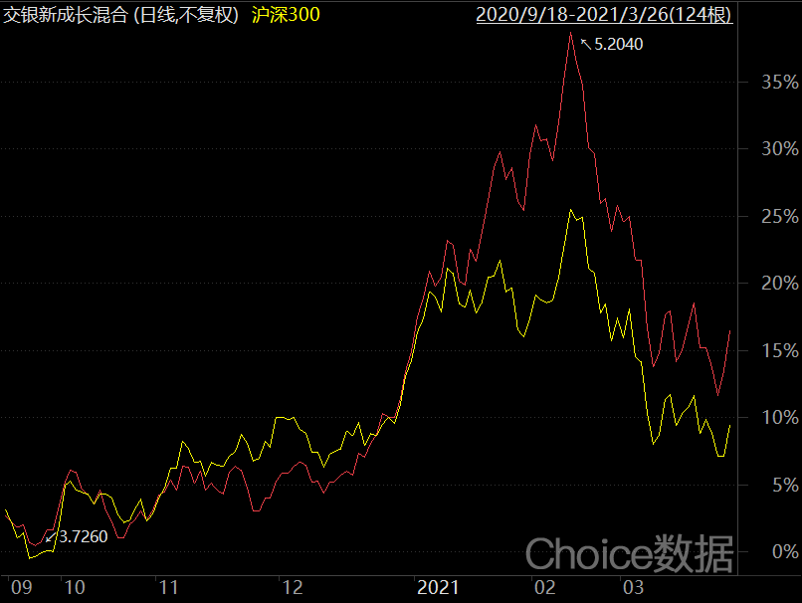

从图中可以看到，这只基金最近的高点在2月10日，净值5.2，如果投资者2月10日购买，到现在也亏了20%。

如果对于刚入场的投资者，可能会对基金产生怀疑，为什么之前涨的那么好，现在却亏这么多。

这涉及到股票价格和价值的关系，无论是指数基金还是主动基金，其本质都是一篮子股票，价格总是围绕着价值波动，当市场情绪高涨，投资者纷纷入场购买基金和股票的时候，基金和股票短期价格比价值就会高很多。

而市场情绪总是变化的，当投资的基金或者股票发生了较大回撤，投资人会纷纷赎回自己购买的基金，这样子股票和基金短期又会发生较大下跌，最终导致价格和价值持平或者价格低于价值。

所以不能用短期一只基金赚钱还是亏钱来评估一只基金的价值。

**交银新成长混合持股偏大盘成长和大盘混合，没有价值类股票，所以整体风格偏成长，在牛市主升浪期间表现更佳，当然如果市场发生回撤这类基金的回撤也会更大。**

历史数据显示，交银新成长混合最大回撤在20%，而最近一个月他的回撤就达到了20%，高于同类平均回撤16%。

交银新动力混合和交银新成长混合风格近似，不过交银新动力混合风格更加激进一些，成立以来交银新动力混合年化收益率28.76%，最近一年最大回撤23%。

**盈亏同源，收益率交银新动力混合高于交银新成长，而回撤也更大。**

对于这类持仓偏成长股混合型基金更加适合在熊末牛初布局，当熊牛反转收益率更好。如果投资者无惧波动，比如50%左右的回撤，那么可以长期持有穿越牛熊，事实证明，大部分投资者无法承受这样的波动，所以高位减仓是比较不错的策略。

二师父以富国天惠为例，这是个优质的混合基金，多年长牛走势，但是他历史上最大回撤也有过50%的记录，所以长期持有有效，在能够经受住波动的条件下，握住优质混合基金，是比较正确的姿势。

**如果不能够经受这样的回撤，学会低位定投，高位分步止盈，也能不断地实现账户市值增高。**